Беседа на тему в 7 б классе : «Легковоспламеняющиеся и горючие жидкости – источники пожара.» Описание, классы пожара, тушение и правила хранения
По “Правилам устройства электроустановок” определение горючей жидкости звучит довольно лаконично – это жидкость, которая вспыхнуть при температуре больше 61℃, продолжая после этого самостоятельно гореть без внешнего инициирования, воздействия. Легковоспламеняющаяся жидкость согласно ПУЭ – это ГЖ с Т вспышки не больше 61℃, причем те из них, что имеют давление испарения не меньше 100 кПа при Т = 20℃ являются взрывоопасными.
ГЖ относят к пожароопасным материалам, но они являются взрывоопасными, если в ходе технологического процесса нагреты до Т вспышки.
ГОСТ 12.1.044-89 к ГЖ относит жидкости, способные к самовозгоранию; возгоранию при внешнем инициировании, огневом воздействии, продолжающие процесс горения при его устранении.
ГЖ с Т вспышки меньше 61℃, 66℃ при лабораторных испытаниях, в закрытых, открытых сосудах соответственно, относятся к ЛВЖ. При этом те из них, что имеют Т вспышки меньше 28 ℃ являются особо опасными ЛВЖ.
Согласно этому стандарту к горючим жидкостям относятся и твердые материалы, простые вещества, Т плавления и капле падения которых ниже 50℃.
Описание горючих жидкостей
Виды горючих жидкостей
К горючим жидкостям относятся, согласно вышеуказанным определениям, следующие группы простых веществ, естественных, искусственных материалов, сложных смесей:
Нефть, газовый конденсат – это продукты газонефтедобычи. Являясь исходным сырьем для химической переработки, они вместе с получаемыми нефтепродуктами – различными видами топлива, смазок, масел, сокращенно называемых ГСМ; полуфабрикатами для предприятий органического синтеза, где производят разные виды и марки пластмасс, пластиков, образуют самую большую группу горючих жидкостей.
К ним относятся мазуты для морских, речных судов, дизельное топливо для различных видов транспорта – от железнодорожного до автомобильного; различные марки бензина – для самолетов, вертолетов, личных автомобилей.
В большинстве эти материалы относятся ЛВЖ, имея невысокую температуру вспышки, за исключением топочных, флотских мазутов, из которых легкие, сильно горючие фракции были отделены в ходе технологического процесса перегонки нефти.
Растворители, такие как ацетон, уайт-спирит, скипидар; эфиры, спирты, ароматические углеводороды – бензол, и его производные, например, толуол также относятся к ЛВЖ.
Они образуют вторую группу горючих жидкостей, представляющих серьезную пожарную опасность как ввиду своей широкой распространенности в промышленном кустарном производстве, в бытовых условиях, так и способности вспыхивать от малейшей искры, низкокалорийного источника открытого огня.
Органические масла растительного происхождения – это продукты сельскохозяйственной деятельности, получаемые в процессе выжимки, отжима масличных культур. Все они, входя в третью группу, относятся к ГЖ, представляя значительно меньшую угрозу пожара.
Лакокрасочная продукция на основе горючих растворителей – это четвертая группа ГЖ.
Категории горючих жидкостей, зависящие от их физических параметров, свойств, по СП 12.13130.2009 во многом формируют категории по взрывопожарной опасности помещений, где они хранятся, обращаются, перерабатываются в ходе технологического процесса или транспортируются транзитом:
Категория А. Если в пожарных отсеках зданий, помещениях находятся ЛВЖ, вспыхивающие при температуре ниже 28℃, в количествах, способных создавать взрывоопасные смеси своих паров с воздухом, и их воспламенение сопровождается давлением больше 5 кПа; а также те, что склонны к взрывному горению при прямом контакте с водой, кислородом.
Категория Б. Если в них обращаются ЛВЖ с Т вспышки больше 28℃, ГЖ в объемах образования взрывоопасных концентраций паров в пространстве защищаемых помещений, и взрывное давление при их воспламенении также больше 5 кПа.
Категория В. При наличии ГЖ, способных взаимодействуя с О2, водой исключительно гореть, а помещения по всем параметрам нельзя причислить к категориям А, Б.
Подобное предварительное категорирование объектов защиты позволяет на этапе проектирования, начала эксплуатации принять организационные, технические решения по выбору, монтажу, подходящих по требованиям нормативных документов, например, таких как СП 5.13130.2009 видов, типов пожарных извещателей, в т.ч. взрывозащищенных извещателей пламени, датчиков дыма для установок АПС, стационарных систем пожаротушения; произвести расчет количества огнетушителей для ликвидации первичных очагов возгораний в помещениях с наличием ЛВЖ, ГЖ.
Дополнительные сведения в таблице:
Наименование материала Аналог или исходный материал Низшая теплота сгорания Плотность ГЖ Удельная скорость выгорания Дымообразующая способность Потребление кислорода Выделение CO2 Выделение CO Выделение HCL
Qн р Ψуд Dm LO2 LCO2 LCO LHCl
МДж/кг кг/м3 кг/м2•с Нп•м2/кг кг/кг кг/кг кг/кг кг/кг
Ацетон Химическое вещество; ацетон 29,0 790 0,044 80,0 -2,220 2,293 0,269 0
Бензин А-76 Бензин А-76 43,2 745 0,059 256,0 -3,405 2,920 0,175 0
Дизельное топливо; соляр Дизельное топливо; соляр 45,4 853 0,042 620,1 -3,368 3,163 0,122 0
Индустриальное масло Индустриальное масло 42,7 920 0,043 480,0 -1,589 1,070 0,122 0
Керосин Керосин 43,3 794 0,041 438,1 -3,341 2,920 0,148 0
Ксилол Химическое вещество; ксилол 41,2 860 0,090 402,0 -3,623 3,657 0,148 0
Лекарственные препараты, содержащие этиловый спирт и глицерин Лекарств. препарат; этил. спирт + глицерин (0,95+0,05) 26,6 813 0,033 88,1 -2,304 1,912 0,262 0
Нефть Сырье для нефтехимии; нефть 44,2 885 0,024 438,0 -3,240 3,104 0,161 0
Толуол Химическое вещество; толуол 40,9 860 0,043 562,0 -3,098 3,677 0,148 0
Турбинное масло Теплоноситель; турбинное масло ТП-22 41,9 883 0,030 243,0 -0,282 0,700 0,122 0
Этиловый спирт Химическое вещество; этиловый спирт 27,5 789 0,031 80,0 -2,362 1,937 0,269 0
Источник: Кошмаров Ю.А. Прогнозиро­вание опасных факторов пожара в помещении: Учебное пособие
Класс пожара горючих жидкостей
Легковоспламеняющиеся и горючие жидкости в силу своих параметров при горении как в закрытых помещениях производственных, складских строений, технологических сооружений, так и на открытых промышленных площадках; где размещены наружные установки по переработке нефти, газового конденсата, аппараты химического органического синтеза, объекты хранения сырья, готовой товарной продукции при возникновении очагов возгораний, распространении пожара относят его к классу В.
Это согласно ГОСТ 27331-87, пожар жидких веществ, их смесей, природных, искусственных материалов, в т.ч.:
Подкласс В1. Горение неполярных жидкостей, не растворяющихся в воде даже при нагреве. Это нефтепродукты от разных марок керосинов, бензинов, дизельного топлива, до смазок, масел, твердых веществ, таких как парафин, расплавляющийся при температуре в интервале +45–65 ℃; а также эфиры, органические растительные масла, также нерастворимые в воде.
Подкласс В2. Пожары жидких полярных веществ, легкорастворимых в воде, в т.ч. образовывающие с ней азеотропные смеси. Это метиловый, этиловый, бутиловый спирт, ацетон, глицерин.
Вполне естественно, что разные классы горючих жидкостей требуют своих приемов, способов тушения пожара.
Символ класса пожара наносится на емкости с ЛВЖ, ГЖ, объекты их хранения, что позволяет оперативно сделать правильный выбор средств тушения пожаров, сократив время на разведку, локализацию и ликвидацию очагов возгорания таких веществ, их смесей; минимизировать материальный ущерб.
Классификация горючих жидкостей
Температура вспышки горючей жидкости является одним из основных параметров для классифицирования, отнесения ГЖ к тому или иному виду.
ГОСТ 12.1.044-89 определяет ее как наименьшую температуру сконденсированного вещества, имеющего над поверхностью пары, что способны вспыхнуть в воздушной среде помещения, или на открытом пространстве при поднесении низкокалорийного источника открытого пламени; но устойчивого процесса горения при этом не возникает.
А самой вспышкой считается мгновенное выгорание воздушной смеси паров, газов над поверхностью горючей жидкости, что визуально сопровождается кратковременным периодом видимого свечения.
Полученное в результате испытаний, например, по ГОСТ Р ИСО 13736-2010 в закрытом лабораторном сосуде, значение Т℃, при которой вспыхивает ГЖ, характеризует ее взрывопожарную опасность.
Важными параметрами для ГЖ, ЛВЖ, указанными в этом государственном стандарте, также являются следующие параметры:
Т воспламенения является наименьшей температурой горючих жидкостей, выделяющих горючие газы/пары с такой интенсивностью, что при поднесении источника открытого огня они воспламеняются, продолжая гореть при его изъятии.
Этот показатель важен при классифицировании групп горючести веществ, материалов, опасности технологических процессов, оборудования, в которых участвуют ГЖ.
Т самовоспламенения – это минимальная температура ГЖ, при которой происходит самовоспламенение, которое в зависимости от сложившихся условий в защищаемом помещении, объекте хранения, корпусе технологического оборудования – аппарата, установки может сопровождаться горением открытым пламенем и/или взрывом.
Полученные данные по каждому виду ГЖ, способных к самовоспламенению, позволяет выбирать подходящие типы электрооборудования во взрывозащищенном исполнении, в т.ч. для установок автоматической противопожарной защиты зданий, строений, сооружений; для разработки мероприятий по взрывопожарной безопасности.
Для сведения: «ПУЭ» определяет вспышку быстрым выгоранием горючей воздушной смеси без образования сжатого газа; а взрыв – горением моментального типа с образованием сжатых газов, сопровождающимся появлением большого количества энергии.
Важны также скорость, интенсивность испарения ГЖ, ЛВЖ со свободной поверхности при открытых резервуарах, емкостях, корпусах технологических установок.
ГОСТ 19433-88, регламентирующий классификацию и маркировку всех опасных грузов, относит ЛВЖ к 3 классу с тремя подклассами:
1. ЛВЖ с Т вспышки меньше – 18 ℃. К ним относятся эфиры, ацетон, гексаны, пентаны, авиационный керосин, некоторые марки бензина; по праву считающиеся особо опасными при транспортировке, хранении, сливно-наливных работах, упаковке в герметичную тару.
2. ЛВЖ с температурным диапазоном вспышки от – 18 до + 23 ℃. Это различные спирты, бензол и его химические производные.
3. То же – от 23 до 61 ℃. К ним относят большинство видов жидкого углеводородного топлива, глицерин, смазочные масла.
Хотя жидкие горючие смеси, простые вещества, материалы, входящие в два последних подкласса, не относятся к особо опасным ЛВЖ, требования предосторожности при обращении с ними нисколько не менее строгие; что в большинстве случаев исключает возникновение пожаров на предприятиях, где они производятся, хранятся, а также при транспортировке.
Пожарная опасность горючих жидкостей
Опасность веществ в ФЗ-123 характеризуется их возможностью образовывать горючие среды, способные взрываться и/или гореть, и связана с физико-химическими параметрами, поведением при возникновении, развитии пожара.
Из горючих жидкостей этот законодательный нормативный документ выделяет ЛВЖ и особо опасные ЛВЖ, способные воспламеняться при низкой температуре среды.
Кроме того, ГЖ, включая ЛВЖ, активно реагируют с окислителями как со сжатым О2, так и с сильными кислотами, что в большинстве случаев приводит к взрыву, пожару или их комбинации.
Пожары ГЖ опасны также по следующим признакам:
Это распространяющиеся очаги пожаров, что связано с розливом, свободным растеканием горючих жидкостей по площадям помещений или территории предприятий; если не приняты меры к изоляции – обвалование емкостей хранения, наружных технологических установок; наличие строительных преград с установленными в проемах стен противопожарных перегородок, огнестойких ворот, дверей, люков.
Пожары ГЖ могут быть как локальными, так и объемными, в зависимости от вида, условий хранения, объема. Так как объемное горение интенсивно воздействует на несущие элементы зданий, строений, то обязательно необходима огнезащита металлических конструкций.
Следует также:
Устанавливать противопожарные клапаны на воздуховодах вентиляционных систем помещений, где имеются ГЖ, для ограничения распространения поджара по ним.
Проводить инструктажи по пожарной безопасности для сменного, оперативного/дежурного персонала, организовать обучение ПТМ ответственных за противопожарное состояние объектов хранения, переработки, транспортировки, транзита ЛВЖ, ГЖ, ведущих специалистов, ИТР; проведение регулярных практических тренировок с членами ДПД предприятий, организаций; ужесточить процесс выдачи нарядов допуска на выполнение огневых работ, проводить строгий контроль за местом их проведения, в т.ч. после окончания.
Устанавливать искрогасители на дымовые, выхлопные трубы отопительных, силовых агрегатов, печей, монтировать огнепреградители на трубопроводах технологической цепочки по транспортировке ЛВЖ, ГЖ по территории производственных предприятий.
Список, конечно, далеко не полон, но все необходимые мероприятия можно без труда найти в нормативно-технической базе документов по ПБ.
Хранение горючих жидкостей
Как правильно хранить ЛВЖ и ГЖ жидкости, наверное этим вопросом задается большинство людей. Ответ можно найти в «Техническом регламенте о требованиях пожарной безопасности” от 22.07.2008 № 123-ФЗ», в таблице 14 Категории складов для хранения нефти и нефтепродуктов. Более подробная информация по хранению и расстоянию до объектов, представлена в СНиП 2.11.03-93 Склады нефти и нефтепродуктов. Противопожарные нормы. (СП 110.13330.2011)
Согласно ППР (вместе с “Правилами противопожарного режима в Российской Федерации”): на объектах защиты запрещается хранить и применять на чердаках, в подвалах и цокольных этажах, а также под свайным пространством зданий легковоспламеняющиеся и горючие жидкости, порох, взрывчатые вещества, пиротехнические изделия, баллоны с горючими газами, товары в аэрозольной упаковке и другие пожаровзрывоопасные вещества и материалы, кроме случаев, предусмотренных нормативными документами по пожарной безопасности в сфере технического регулирования.
Другими словами хранение горючих веществ в больших объемах вне специально отведенных местах – является грубым нарушением правил пожарной безопасности.
Дополнительно: образец инструкции о мерах пожарной безопасности при хранении горючих и легковоспламеняющихся жидкостей Вы можете скачать после статьи.
Тушение горючих жидкостей
Горючие жидкости тушат на начальной стадии пожара как ручными/переносными, так и передвижными воздушно-пенными, порошковыми, воздушно-эмульсионными огнетушителями; используют противопожарное полотно, кошму, накидывая его на очаг возгорания.
Подробная статья: Виды огнетушителей
Тушение пожаров класса В, согласно нормам, производят следующими огнетушащими веществами:
Воздушно-механической пеной, получаемой из водных растворов пенообразователя. Для тушения производственных, складских помещений зданий особенно эффективны пенные установки пожаротушения.
Огнетушащим порошком, для чего используют порошковые системы пожаротушения.
Используют установки пожаротушения тонкораспыленной водой для небольших по площади, объему помещений, отсеков, например, расходных складов ГСМ, моторных отделений.
Применение распылённой воды для тушения пламени бензина и других ГЖ, имеющих низкую температуру вспышки, затруднено, так как капли воды не могут охладить нагретый поверхностный слой ниже температуры вспышки. Решающим фактором механизма огнетушащего действия ВМП является изолирующая способность пены.
При покрытии зеркала горения жидкости пеной прекращается поступление паров жидкости в зону горения, и горение прекращается. Помимо этого, пена охлаждает прогретый слой жидкости выделяющейся жидкой фазой — отсеком. Чем мельче пузырьки пены и больше поверхностное натяжение раствора пенообразователя, тем выше изолирующая способность пены. Неоднородность структуры, крупные пузырьки снижают эффективность пены.
Ликвидация очагов возгорания ЛВЖ, ГЖ производится и комбинированными системами пожаротушения для особо важных объектов защиты; а также для помещений с различными по свойствам видами пожарной нагрузки, ликвидировать горение которых одним огнетушащим агентом сложно или невозможно.
Таблица интенсивности подачи 6-ти процентного раствора при тушении горючих жидкостей воздушно-механической пеной на основе пенообразователя ПО-1
Согласно “Справочника руководителя тушения пожара”, Москва, Стройиздат, 1987. В.П. Иванников, П.П. Клюс,
Вещества
Интенсивность подачи раствора л/(с*м2)
Пена средней кратности Пена низкой кратности
Разлитый нефтепродукт из аппаратов технологической установки, в помещениях, траншеях, технологических лотках 0,1 0,26
Тарные хранилища горючих и смазочных материалов 1 –
Горючая жидкость на бетоне 0,08 0,15
Горючая жидкость на грунте 0,25 0,16
Нефтепродукты первого разряда (температура вспышки ниже 28 °С) 0,15 –
Нефтепродукты второго и третьего разрядов (температура вспышки 28 СС и выше) 0,1 –
Бензин, лигроин, керосин тракторный и другие с температурой вспышки ниже 28 0С; 0,08 0,12*
Керосин осветительный и другие с температурой вспышки 28 °С и выше 0,05 0,15
Мазуты и масла 0,05 0,1
Нефть в резервуарах 0,05 0,12*
Нефть и конденсат вокруг скважины фонтана 0,06 0,15
Разлившаяся горючая жидкость на территории, в траншеях и технологических лотках (при обычной температуре вытекающей жидкости) 0,05 0,15
Этиловый спирт в резервуарах, предварительно разбавленный водой до 70 % (подача 10 % раствора на основе ПО-1С) 0,35 –
Примечания:
Звездочкой обозначено, что тушение пеной низкой кратности нефти и нефтепродуктов с температурой вспышки ниже 280 С допускается в резервуарах до 1000 м3, исключая низкие уровни (более 2 м от верхней кромки борта резервуара).
При тушении нефтепродуктов с применением пенообразователя ПО-1Д интенсивность подачи пенообразующего раствора увеличивается в 1,5 раза.

Провела классный руководитель Магомедова А.И.

Беседа в 7б классе: «Пожарная безопасность»
Провела классный руководитель Магомедова А.И.

Цель: дать ребятам представление о причинах возникновения пожаров и их возможных последствиях для человека; формирование у учащихся убеждений в необходимости знать правила пожарной безопасности и соблюдать их в повседневной жизни.
Задачи :познакомить детей с правилами пожарной безопасности; научить соблюдать их; довести до сознания детей невозможность легкомысленного и беспечного обращения с огнём; отрабатывать правильность действий при возникновении пожара; воспитывать бережное отношение к своему здоровью.

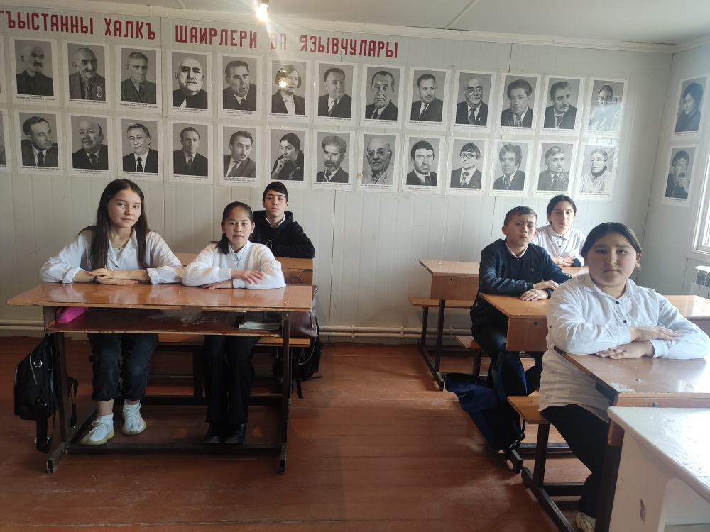

Владение огнем дало человеку возможность обеспечивать свои возрастающие потребности. Огонь помог ему расселиться по Земле. Благодаря использованию огня человек своим существованием становился все меньше зависимым от природных условий. Сегодня невозможно представить жизнь человека без использования огня. Он нужен всюду: в домах, в школах, на заводах и фабриках, в сельском хозяйстве. Все блага цивилизации стали возможными благодаря освоению и умелому применению могучей силы огня.
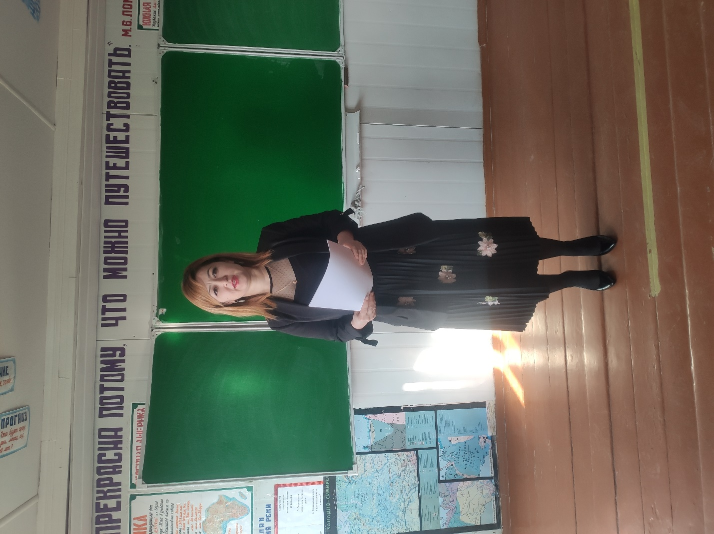
В целях предупреждения пожаров и взрывов, сохранения жизни и имущества необходимо избегать создания в доме запасов легковоспламеняющихся и горючих жидкостей, а также склонных к самовозгоранию и способных к взрыву веществ. Имеющиеся их небольшие количества надо содержать в плотно закрытых сосудах, вдали от нагревательных приборов, не подвергать тряске, ударам, разливу. Следует соблюдать особую осторожность при использовании предметов бытовой химии, не сбрасывать их в мусоропровод, не разогревать мастики, лаки и аэрозольные баллончики на открытом огне. Легковоспламеняющиеся жидкости - это жидкости, выделяющие пары при температуре 61°С и ниже, например этиловый эфир, бензин, ацетон, спирт.
Горючие жидкости - это жидкости, температура вспышки которых превышает 61°С. Тяжелые нефтепродукты, такие как дизельное топливо и мазут, считаются горючими жидкостями. Диапазон температур вспышки этих жидкостей 61°С и выше. К горючим жидкостям относятся также некоторые кислоты, растительные и смазочные масла, температура вспышки которых превышает 61°С.
Характеристики горючести.
Горят и взрываются при смешивании с воздухом не сами горючие жидкости, а их пары. При соприкосновении с воздухом начинается испарение этих жидкостей, скорость которого увеличивается при их нагревании. Для снижения опасности пожара их следует хранить в закрытых емкостях. При использовании жидкостей надо следить, чтобы воздействие воздуха на них было, по возможности, минимальным.
При возникновении пожара следует быстро перекрыть источник поступления горючей жидкости. Тем самым будет приостановлено поступление горючего вещества к огню, а люди занятые борьбой с огнем, смогут воспользоваться одним из ниже перечисленных способов тушения пожара.
Охлаждение. Необходимо охлаждать емкости и районы, находящиеся под воздействием пожара, с помощью распыленной или компактной струи воды из водо-пожарной магистрали.
Тушение. Используют слой пены, закрывающий горящую жидкость и препятствующий поступлению ее паров к огню. Кроме того, к районам, где происходит горение, может подаваться пар или углекислый газ. Отключением вентиляции уменьшают поступление кислорода к пожару.
Замедление распространения пламени. На поверхность горения нужно подавать огнетушащий порошок.
При тушении пожаров, связанных с горением воспламеняющихся жидкостей, следует руководствоваться следующим:
1. При небольшом растекании горящей жидкости необходимо использовать порошковые или пенные огнетушители либо распыленную струю воды.
2. При значительном растекании горящей жидкости надо применять порошковые огнетушители пенные или распыленные струи воды. Защиту оборудования, находящегося под воздействием огня, следует осуществлять с помощью струи воды.
3. При растекании горящей жидкости по поверхности воды, необходимо, прежде всего, ее ограничить. Если это сделать удалось, нужно создать слой пены, покрывающий огонь. Кроме того, можно пользоваться распыленной струей воды,
Хранение и использование большинства красок, лаков и эмалей, кроме тех, которые имеют водяную основу, связано с высокой пожарной опасностью. Масла, содержащиеся в масляных красках, сами по себе не являются легковоспламеняющимися жидкостями. Но в состав этих красок обычно входят воспламеняющиеся растворители, температура вспышки которых может составлять всего 32°С. Все остальные компоненты многих красок также являются горючими. То же относится к эмалям и масляным лакам.
Даже после высыхания большинство красок и лаков продолжает оставаться горючими, хотя воспламеняемость их значительно снижается при испарении растворителей. Воспламеняемость сухой краски фактически зависит от воспламеняемости ее основы.
.
Характеристики горючести и продукты сгорания.
Жидкая краска горит очень интенсивно, при этом выделяется большое количество густого черного дыма. Горящая краска может растекаться, так что пожар, связанный с горением красок, напоминает горение масел. В связи с образованием плотного дыма и выделением токсичных паров при тушении горящей краски в закрытом помещении, следует пользоваться дыхательными аппаратами.
Пожары красок часто сопровождаются взрывами. Поскольку краски обычно хранятся в плотно закрытых банках или барабанах вместимостью до 150-190 л, пожар в районе их хранения может легко вызвать нагревание барабанов, в результате чего эти емкости могут разорваться. Краски, содержащиеся в барабанах, при наличии источников воспламенения мгновенно воспламеняются и при наличии кислорода в воздухе взрываются.
Тушение.
Поскольку жидкие краски содержат растворители с низкой температурой вспышки, для тушения горящих красок вода не всегда эффективна. Для тушения пожара, связанного с горением большого количества краски, необходимо применять пену. Воду можно использовать, чтобы охладить окружающие поверхности. При загорании небольших количеств краски или лака можно употреблять пенные, углекислотные или порошковые огнетушители. Для тушения сухой краски можно пользоваться водой.
Любой газ, который способен гореть при нормальном содержании кислорода в воздухе (около 21 %), следует считать горючим газом. Воспламеняющиеся газы и пары горючих жидкостей способны гореть только тогда, когда их концентрация в воздухе находится в пределах диапазона горючести, а смесь (горючий газ + кислород воздуха) подогрет до температуры воспламенения. Опасности, которые представляет газ, находящийся в емкости, отличаются от тех, которые возникают при выходе газа из нее. Остановимся на каждой из них в отдельности, хотя они могут существовать одновременно.
Опасности ограниченного объема. При нагревании газа в ограниченном объеме (баллон, цистерна, танк и др.) его давление возрастает. При наличии большого количества теплоты давление может повыситься настолько, что станет причиной разрыва емкости и утечки газа. Кроме того, при соприкосновении с огнем может уменьшиться прочность материала емкости, что также может привести к разрыву емкости.
Токсичные или ядовитые газы опасны для жизни. Если они выходят наружу вблизи пожара, они преграждают доступ к огню людям, которые ведут борьбу с огнем, или вынуждают их пользоваться дыхательными аппаратами. Пожары, связанные с загоранием воспламеняющихся газов можно тушить с помощью огнетушащих порошков или компактных струй воды. Для некоторых видов газов следует применять углекислый газ и хладоны. При пожарах, вызванных возгоранием горючих газов, большую опасность для людей, ведущих борьбу с огнем, представляет высокая температура. Кроме того, существует опасность, что газ будет продолжать выходить и после тушения пожара, что может вызвать возобновление пожара и взрыв. Порошок и струя воды создают надежный тепловой экран, в то время как углекислый газ и хладоны не могут создать барьера для теплового излучения, образующегося при горении газа. Рекомендуется дать газу возможность гореть до тех пор, пока его поток можно будет перекрыть у источника. Не следует делать попыток потушить пожар, если это не приведет к прекращению потока газа. До тех пор, пока поток газа к пожару нельзя остановить, усилия людей, ведущих борьбу с пожаром, следует направить на защиту окружающих горючих материалов, которые могут воспламениться под воздействием пламени или высокой температуры, развивающейся во время пожара. В этих целях обычно используют компактные или распыленные струи воды. Как только прекратится поступление газа из емкости, пламя должно потухнуть. Но если пожар был потушен до окончания истечения газа, необходимо следить за предупреждением возгорания выходящего газа.
Пожар, связанный с горением сжиженных воспламеняющихся газов, таких как сжиженные нефтяной и природный газы, может быть взят под контроль и потушен посредством создания плотного слоя пены на поверхности растекшегося горючего вещества.

Горючих веществ в природе очень много. Горят почти все органические вещества. Но некоторые вещества очень быстро воспламеняются даже сгорают со взрывом. С ними необходимо обращаться особенно осторожно.
Горючие вещества можно разделить на классы: Класс А – твердые горючие вещества. Класс В – ЛВЖ и ГЖ Класс С – горючие газы Класс D – горючие металлы
Очень аккуратно необходимо обращаться с легковоспламеняющимися веществами. К ним относятся сильные окислители, такие как перманганат калия, нитраты, хлораты и прехлораты. (ДЭ: воспламенение перманганата калия).
Очень аккуратно нужно обращаться с ЛВЖ и ГЖ. Как можно дальше от источника огня, высокой температуры. Легковоспламеняющиеся жидкости: бензин, эфиры, бензол, спирты, мазут, дизельное топливо.
Различные бытовые средства: масла, лаки, ацетон, керосин, скипидар и т. д.
К взрывоопасным газам относят водород. В соотношении водорода с кислородом 2/1 смесь взрывается. Такую смесь называю «Гремучий газ».
ДЭ: взрыв гремучего газа.
Очень опасен метан, основной компонент при родного газа. От мельчайшей искры он взрывается. Ежегодно происходят взрывы бытового газа, которые сопровождаются гибелью людей, разрушением жилья.
Видео: взрыв водорода, который образуется при взаимодействии щелоченного металла с водой, реакция экзотермическая, водород горюч и взрывается.
Огонь безжалостен, но люди, подготовленные к этому стихийному бедствию, имеющие под руками даже элементарные средства пожаротушения, выходят победителями в борьбе с ним.
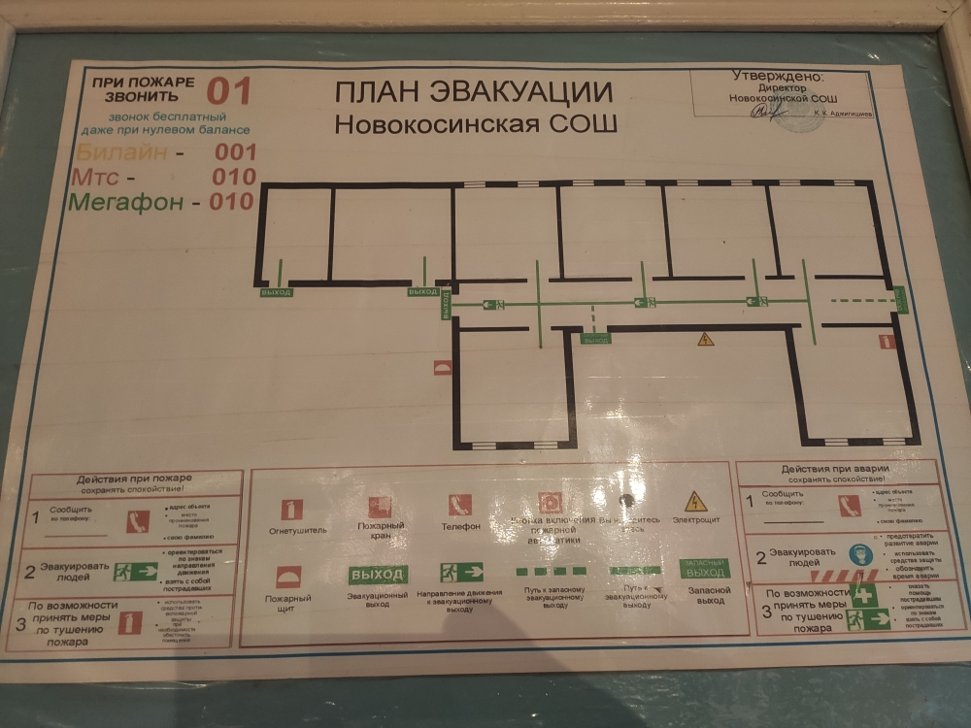

Отчёт
о проведении конкурса детского рисунка по пожарной безопасности «Я пожарник»
В рамках работы МКОУ «Новокосинская СОШ им .Х. Исмаилова» по пожарной безопасности в ноябре прошёл детского рисунка. В конкурсе приняли участие 3-5 классов. Руководитель конкурса Гашимова К.С.
Цели и задачи конкурса были определены следующие:
Конкурс призван способствовать привлечению детей к:
- Осуществлению противопожарной пропаганды;
- Формированию культуры безопасного и ответственного поведения детей в сфере пожарной безопасности;
Задачи конкурса:
- отражение Правил пожарной безопасности и мер по защите от огня жизни и здоровья детей,
-привлечение детей к работе по предупреждению пожаров;
-противопожарная пропаганда;
-привитие навыков осторожного обращение с огнем и пожароопасными предметами;
-развитие творческих способностей детей, повышение эстетического воспитания в сфере пожарной безопасности.
На конкурс было представлено 15 работ.
Активное участие приняли ученики 5 класса под руководством Алибековой Б.С. 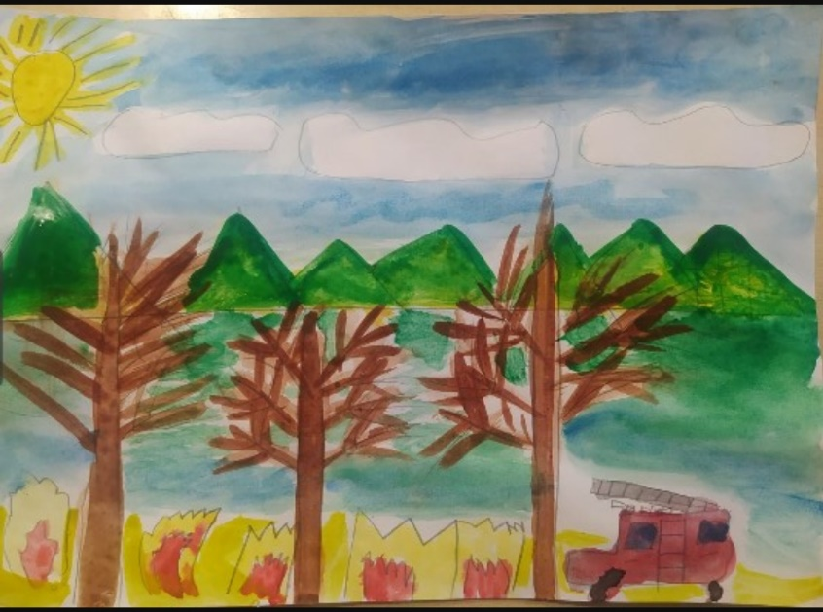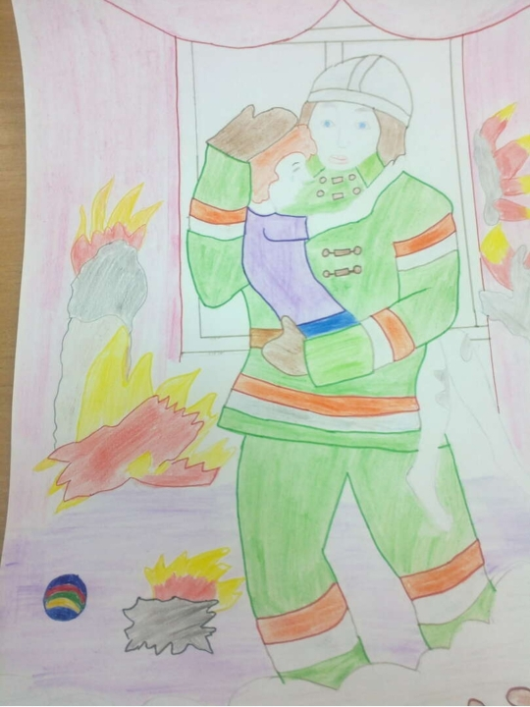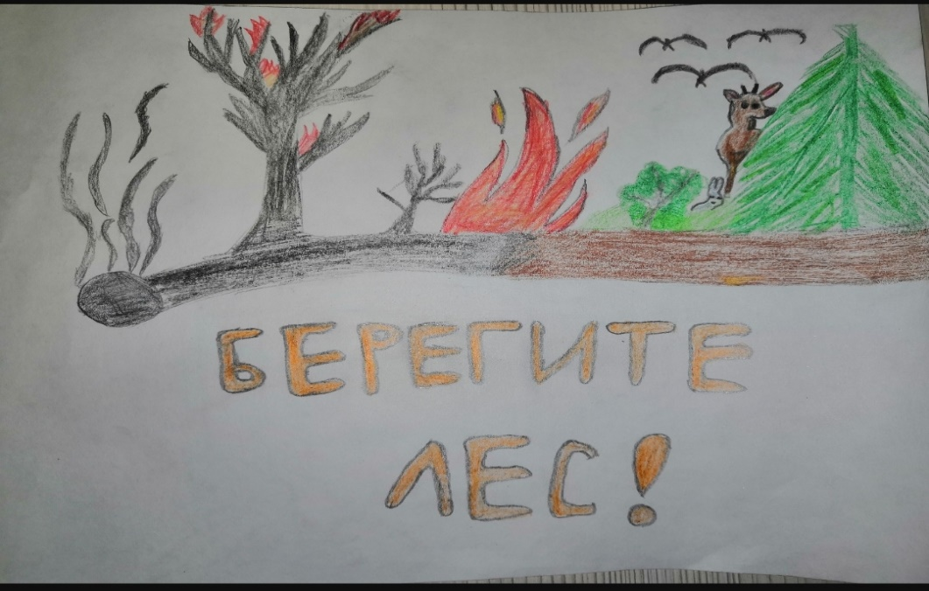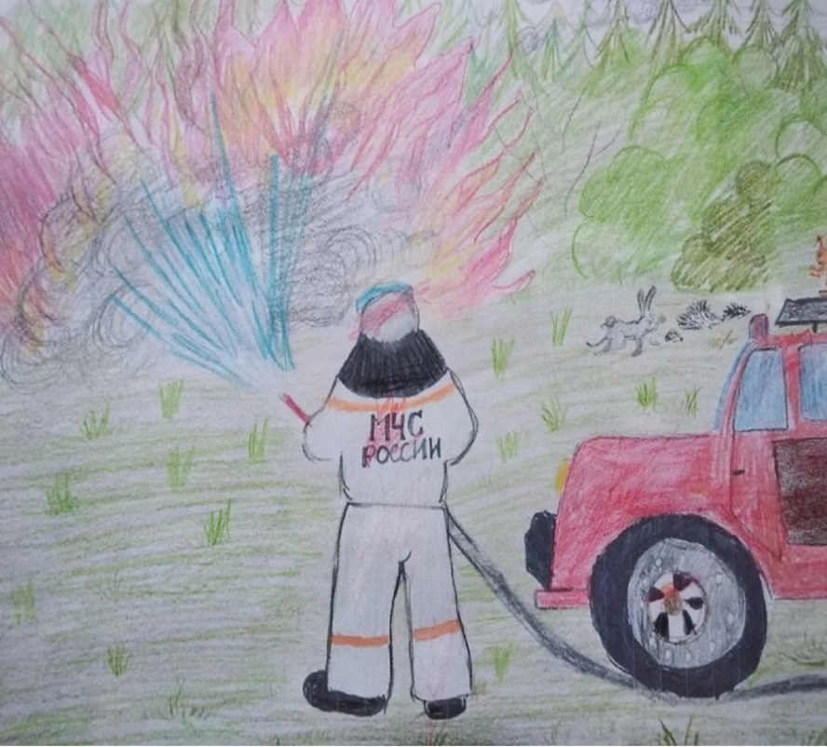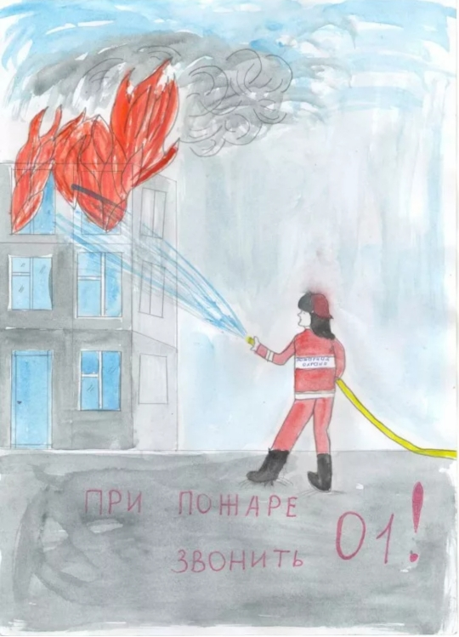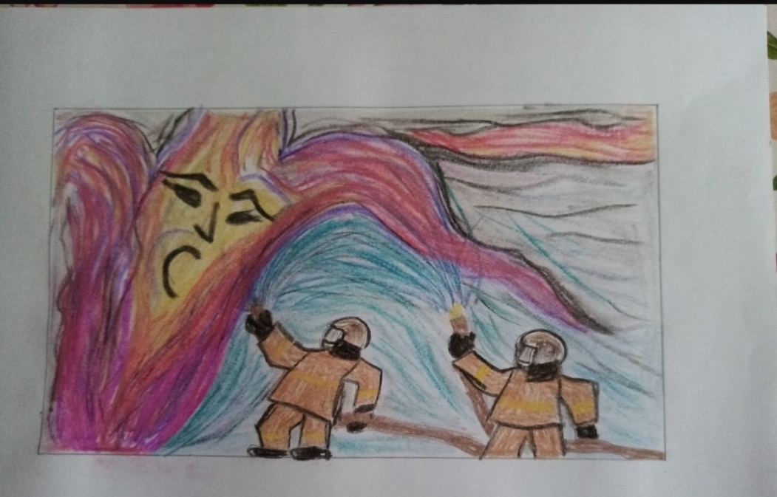
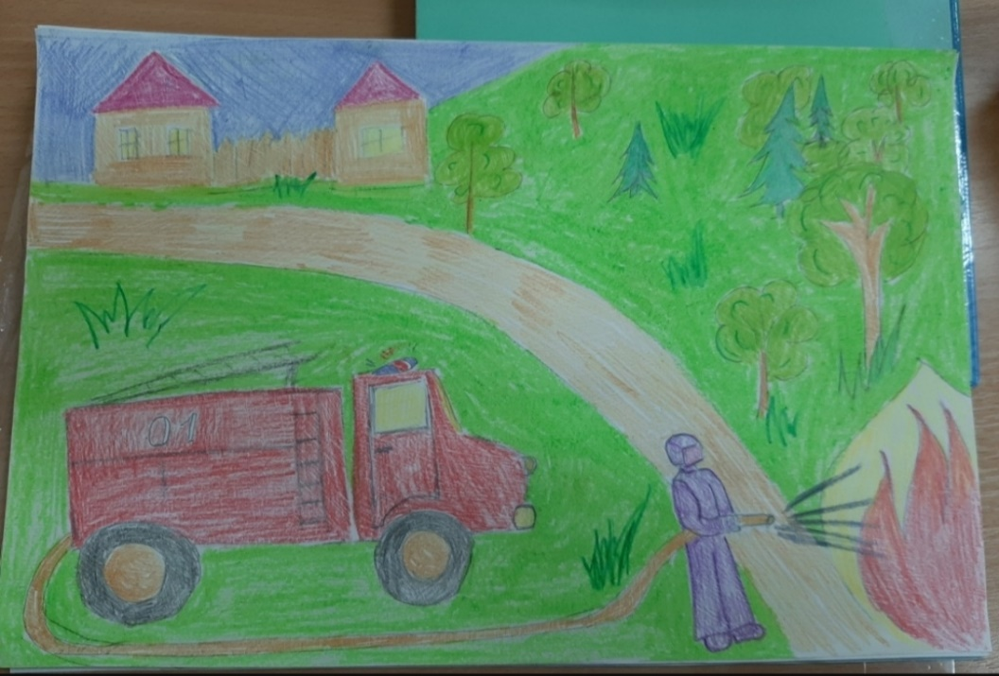
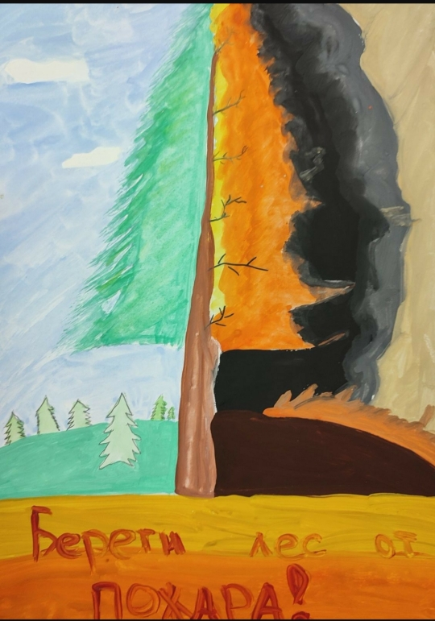

После оценивания работ были выявлены следующие результаты:
Дагирова А.-5кл. (1 место)
Казалиева А.-5 кл. (2 место)
Муталимова А.- 4 кл. (1 место)
Каиргулова Ф.- 4кл. ( 2 место)
Шугаибова А.- 3кл. ( 3 место)
Магомедов И.- 3кл. ( 3 место)

Зам директора по ВР __________________/Магомедова А.И/

